PROYECTO PARA LA MEJORA Y EL IMPULSO DE LAS BIBLIOTECAS ESCOLAR
DATOS DEL CENTRO

CENTRO: CEIP LOS DOCE LINAJES
DIRECCIÓN : C/CID CAMPEADOR S/N 42004 SORIA
TLFNO.: 975225838/691300282
FAX: 975225838
MAIL: 42002574@educa.jcyl.es
WEB: http://ceiplosdocelinajes.centros.educa.jcyl.es/sitio/
A.- INTRODUCCIÓN Y JUSTIFICACIÓN DEL PROYECTO

1.º INTRODUCCIÓN
La idea de este proyecto consiste en encajar ideas extraídas del documento “Marco de referencia para las bibliotecas escolares”, MEC 2011, dentro de las líneas de actuación del centro y lograr que a través de sus distintos planes y proyectos, la biblioteca sea un espacio que responda a las necesidades de los lectores y lectoras del siglo XXI.
Nuestros proyectos, alguno de ellos de larga trayectoria, han ido evolucionando con los tiempos y han ido ampliándose con las nuevas tendencias en metodología y la incorporación de las tecnologías de la información digital. Hacemos a continuación una breve mención a los que mayormente marcan los objetivos del centro:
- Proyecto Bilingüe MEC-British Council :que desde el curso 1996 ha significado un modelo de enseñanza bilingüe y que todavía se mantiene en vigor.
- Proyecto de Autonomía: cuyo objetivo es fomentar metodologías que permitan al alumnado su integración en el proceso de aprendizaje mediante el trabajo por proyectos y el trabajo colaborativo. Además se pretende continuar impulsando el proyecto British Council.
- Plan de Convivencia: por el que se desarrollan actividades para la correcta gestión de los conflictos y se pretende que el alumnado tenga herramientas de asesoramiento y gestión de emociones. Desde él se desarrollan también actuaciones para desarrollar la igualdad de género.
- Proyecto Lingüístico de Centro:que desde el curso 2010 planifica cuantas actuaciones se destinan al desarrollo de la competencia comunicativa en ambas lenguas del centro. En él se incluye el Plan de Lectura y el Proyecto de Bibliotecas Escolares.
- Plan de Tecnologías: por el que el centro va desarrollando su competencia digital a través de uso de plataformas colaborativas de educación o de lectura digital (https://www.leemos.es/). Se ha ido ampliando según los avances tecnológicos para adaptarse a las nuevas herramientas que mejoran la organización del centro( Plan de Comunicación), la atención a la diversidad y los resultados académicos.
- Planes de Mejora: que se han desarrollado primero para evaluar (Plan de Autoevaluación de Centros Educativos Castilla y León, curso 2017/2018) y después para mejorar las áreas necesitadas: recursos y gestión del centro y planificación y comunicación entre la comunidad educativa.
Todos estos proyectos se ven reforzados por el trabajo de un claustro unánime e implicado en todos ellos y con unas familias que participan en las invitaciones a colaborar e incluso con la propuesta de otras actuaciones.
Así por ejemplo, este curso 2018/2019 se ha llevado a cabo la actualización de espacios y rincones del centro:
- Una de las aulas de ordenadores se ha desmantelado para hacer de ella un aula de “Espacio múltiple de aprendizaje”. En ella se crearán cuatro rincones diferentes donde el alumnado, mediante trabajo colaborativo, desarrollará tareas de investigación, creación de contenidos, ingeniería y robótica y por último exposición de trabajos finales.
- También se ha realizado una limpieza y expurgo de la biblioteca escolar, organización de los ejemplares para conseguir una mejor adecuación a los distintos niveles lectores.
- Otro pequeño espacio, anexo a la biblioteca escolar, se ha reconvertido en un pequeño laboratorio de ciencias.
- Se ha habilitado un rincón de lectura para su uso en momentos puntuales, como los recreos, grupos de apoyo o refuerzo educativo. También se han seleccionado ejemplares para el carrito de lectura y se ha bajado al patio El Carrito de Lectura sale al patio
- Se ha llevado a cabo la recogida y organización de las aulas y espacios comunes para adecuarlos a nuestras necesidades.
Siguiendo con la idea de estas actuaciones realizadas dentro del Plan de Mejora, se ha planteado la continuidad mediante la creación de recursos que faciliten al docente el uso de estos espacios y que ayuden al alumnado al desarrollo integral siendo protagonista de su propio aprendizaje y su autonomía.
Por lo tanto, la intención de este proyecto de mejora e impulso de la biblioteca escolar, no solo pretende continuar la labor de desarrollar el hábito lector de nuestro alumnado y hacer de la biblioteca un lugar especial dedicado a la lectura.
Nuestro objetivo es más ambicioso, ya que pretendemos hacer de la biblioteca escolar otra aula de “Espacio múltiple de aprendizaje” pero que tenga como centro de interés la lectura. Así, podríamos hablar de la creación de un “Laboratorio de la lectura” o un “espacio múltiple para la lectura”, en el que el alumnado sea el investigador, el observador y el creador, utilizando diferentes fuentes y canales, trabajando en colaborativo y con alumnado de distintas edades, fomentando la convivencia y la integración de todo el alumnado.
2.º VINCULACIÓN CON EL PROYECTO .CURSO 2018/2019
El colegio lleva tiempo organizado actividades variadas de “animación a la lectura”, pretendiendo desarrollar un proyecto que envuelva y organice todas las actuaciones.
Se realizan actividades a nivel de centro en gran grupo para celebrar días especiales y otras por niveles, participamos también en las organizadas por otras entidades, Biblioteca Pública, teatros….
Durante el curso escolar 2018 / 2019 se han realizado las siguientes:
- Mensajes para animar a leer en Halloween “Y no te vayas sin un buen y terrorífico libro para este puente”.
- Visitas a la Biblioteca Pública de todos los niveles.
- “Día escolar de la no violencia y la paz” el equipo de convivencia en colaboración con de animación a la lectura organizaron actividades para todo el centro. Lectura de la obra de Antoine de Saint-Exupery (El principito). Narraciones para los más pequeños, lectura de capítulos, concurso de narraciones y una obra de teatro de los alumnos del 5º curso para toda la comunidad educativa.
- Lectura de imágenes “Aprendemos a ver cuadros”, visita de una sala de exposiciones de los alumnos de 5 años.
- Teatro para los pequeños “La Cenicienta” interpretado por las profesoras de infantil.
- Libros de la biblioteca para aprender y descubrir el reciclaje.
- Colaboración con el AMPA “Coletas estrelladas” cuenta cuentos con Marta Orden Jiménez e ilustrador con Javier Miguel Sevillano.
- El carrito de la lectura sale al patio con alumnos ayudantes.
- La hora de los cuentos “lectura en pijama”, venimos en pijama al cole para contar a los compañeros nuestro cuento favorito.
- “La princesa prometida” vemos un fragmento de la película e inventamos un final para la misma (grupo cooperativo entre niveles 1º y 2º).
- Cuenta cuentos “Igualdad y Diversidad” con Nieves.
Todas están publicadas en la cuenta TWITER e INSTAGRAM del colegio.
Las actuaciones que se han realizado en grupos más pequeños no se han publicado, algunos ejemplos:
- Lectura “Seis historias de palabras mágicas “para enriquecer el vocabulario de los alumnos de primero.
- “Yo leo y te cuento” para animar a las familias a leer con sus hijos. Leían un libro en casa y se lo contaban a sus compañeros para mejorar la expresión oral.
- “El periódico” actividad desarrollada en segundo curso
- “Un libro, una estrella” los alumnos de segundo, cuando finalizan el libro que leen, escriben en una estrella el título y la cuelgan en el mural, aprovechando como idea las estrellas del Principito.
- “Bookflix” se ha acondicionado un rincón en el pasillo para dar a difusión a los libros en inglés, ya que son estos los menos conocidos por los alumnos. Pretendemos crear un espacio lúdico y agradable donde poder desarrollar hábitos lectores.
- La biblioteca ha estado abierta todos los días de la semana repartida por cursos. Han sido los alumnos de 1ª, 2º y 3º los lectores más entusiastas, tenemos que organizar actividades para los alumnos mayores que no hemos conseguido motivarlos.
- Cuenta cuentos por madres de alumnos “¿A qué sabe la luna?”.
Además el centro asiste a las actividades que organiza la Biblioteca Municipal de Soria cada año para dar a conocer este espacio y que organiza talleres para los escolares.
También hemos tenido la oportunidad de usar la plataforma LEEMOS, que es una iniciativa de Fundación Telefónica y Fundación José Manuel Lara. Las dos fundaciones se unen en un entorno online para impulsar el hábito de la lectura en el ámbito escolar y la mejora de las competencias lectora y digital de nuestros jóvenes. Los alumnos de 5º y 61 han tenido a su disposición ejemplares de lectura cercana a su nivel e interés lector.
Al finalizar este curso 2018/2019 el centro ha sido obtenido el reconocimiento “Leo Tic” que supone un gran estímulo para seguir trabajando en esta línea.

Conclusiones:
- El Centro participa en cuantas iniciativas se le presentan para dinamizar la biblioteca escolar.
- Toda la Comunidad se vuelca en dichas iniciativas.
- La responsable de lectura ha dirigido las tareas de expurgo y limpieza de los espacios así como la mejora de la organización y la catalogación de ejemplares.
- Las tareas de fomento y animación a la lectura han estado organizadas por los grupos de coordinación y realizadas dentro de nuestro Proyecto de Autonomía (The Golden Hour) y del Plan de Convivencia.
- El profesorado realiza actividades de formación destinadas al impulso lector y a la inclusión de metodologías activas.
- Se destinan recursos económicos para actualizar el fondo bibliográfico, que resultan insuficientes ante la demanda de medios informáticos, materiales de lengua inglesa apropiados a las intenciones del centro (enseñanza de la lectoescritura en inglés Jolly Phonics).
- Se ha llegado a conseguir los objetivos para el reconocimiento Leo TIC.
- Es necesaria ayuda dineraria para mejorar el funcionamiento de la biblioteca, adquisición de libros electrónicos, fondos y otros recursos básicos (expositores, lector óptico, ordenador).
- El Centro tiene intención de continuar con estas actuaciones de impulso a la biblioteca escolar, pero intentando mejorar y actualizar sus recursos.
Por todo ello, se elabora el proyecto para MEJORA DE BIBLIOTECAS ESCOLARES para el curso 2019/2020 para su solicitud.

B.- LÍNEAS DE ACTUACIÓN

Con lo anteriormente expuesto se pretende elaborar un proyecto que mejore nuestras bibliotecas en aquellos aspectos en los que se encuentra en desventaja.
La biblioteca escolar ha de ser concebida no sólo como una institución para promocionar la lectura, sino también como un espacio de aprendizaje. Según la UNESCO, ha de responder a los siguientes objetivos:
1. Proporcionar un continuo apoyo al programa de enseñanza y aprendizaje e impulsar el cambio educativo.
2. Asegurar el acceso a una amplia gama de recursos y servicios.
3. Dotar a los estudiantes de las capacidades básicas para obtener y usar una gran diversidad de recursos y servicios.
4. Habituarlos a la utilización de las bibliotecas con finalidades recreativas, informativas y de educación permanente.
En el ánimo de todos los miembros de esta comunidad está el de que nuestro alumnado disponga de todos los recursos y medios que en la actualidad modernizan el sistema escolar, así como el de desarrollar aquellas actitudes que le ayuden a utilizar las tecnologías. Intentamos poner a disposición de nuestros alumnos las herramientas que le ayuden a la integración en el mundo actual.
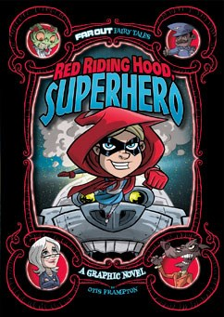
Una de las prioridades para crear un espacio dinámico, atractivo e interesante para los alumnos es, sin duda, tener una amplia gama de géneros de libros actuales, que atienden a todos los gustos. Sin embargo, debido a las restricciones presupuestarios, y aunque la biblioteca parece estar bien prevista, la mayoría de los libros existentes han visto mejores tiempos. Hay algunos autores bien representados, como por ejemplo Roald Dahl, Miguel de Cervantes, pero faltan libros de los maravillosos autores nuevos, publicados este siglo. Necesitamos actualizar fondos, especialmente en lengua inglesa, que desarrollen la competencia en comunicación lingüística y en concreto en el área lectora, tan fundamental en su proceso educativo.
Modernizar las lecturas disponibles puede crear un cambio de actitud de los alumnos hacia la lectura, por medio de libros de ficción modernos, y literatura de no ficción, e.g. “Shackleton’s Journey” o “Girls Who Rocked the World”. Las novelas gráficas o comics también son muy populares, y pueden enganchar al lector más reticente. Hoy en día hay series de novelas gráficas soberbias, como “Hilo”, “Far Out Fairy Tales” y las novelas gráficas de Edgar Ala Poe o cualquier comic de la serie “Phoenix Comic”.

Tener tecnología actualizada en la biblioteca también sería ventajosa. Simplemente con tener la pantalla funcionando añadiría al ambiente y hacer que sea un lugar más moderno y actual. La pantalla interactiva nos abre un amplio abanico de posibilidades de promocionar la lectura. Proyectar unos interesantes “Book Trailers” puede enganchar a leer un libro nuevo y los alumnos pueden crear sus propios “Book Trailers” para animar a su compañeros/as a leer. World Book Day booktrailers

Además, hay promociones de autores disponibles en directo a través de los editoriales británicos. Incluso hay autores dispuestos a hacer entrevistas a través de Skype, una manera de comunicarse con los autores de los libros que leen los alumnos en clase. Sería una manera muy interesante para la comunicación de los alumnos con sus autores favoritos, fomentando la lectura y el entusiasmo por los libros.
El principal festival de literatura e ideas, el Hay Festival, cuenta con destacados escritores y pensadores que debaten sobre las ideas más recientes de la literatura infantil. Inspirados en el espíritu de las ágoras de la Antigua Grecia, el Festival se propone ocupar las plazas, jardines, palacios, conventos e iglesias en Hay-on-Wye, en el Reino Unido, con eventos gratuitos que se transmiten en directo por internet. En este festival participan autores como; Abi Elphinstone, Cressida Cowell y Kate DiCamillo, todas autores de literatura infantil de éxito. Todas las ponencias y conversaciones se emiten en directo por internet, además de estar disponibles como retransmisiones. Hay Festival
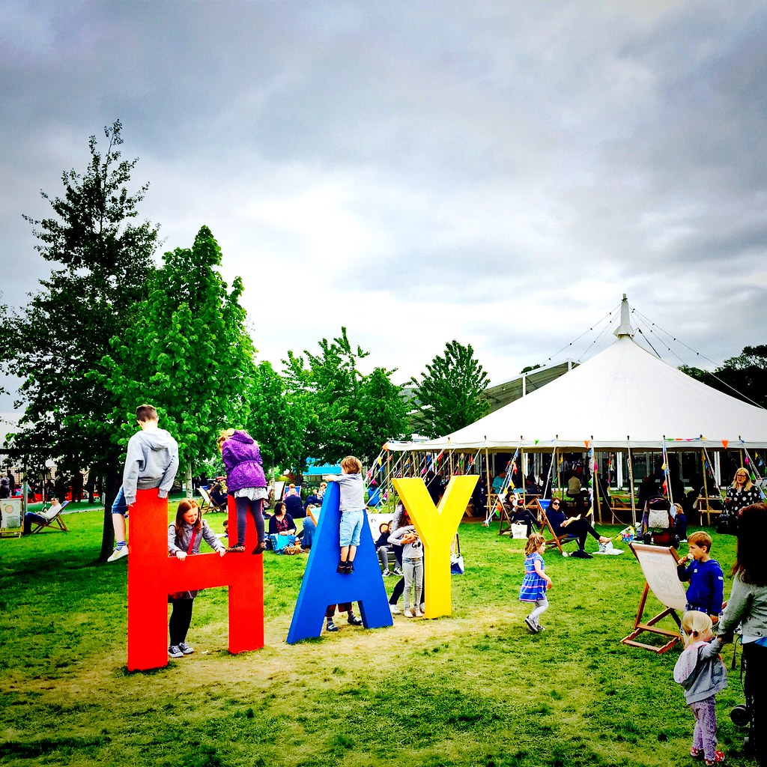

Si queremos crear lectores hábiles en nuestro centro debemos
- Hablar con los niños sobre los libros ( que no vean la lectura como un ejercicio de comprensión lectora, es mucho más que eso)
- Debemos leer para los niños a diario, algún texto que supone un reto.
- Aportar un ambiente rico en lenguaje
- Enseñar un vocabulario en el contexto de libros excelentes, explícitamente (si queremos que los niños entienden las palabras, reina el contexto)
- Posibilitar el aprendizaje un gran abanico de historias, poesías y rimas ( empezando en infantil, el conocimiento de las pautas y estructuras del lenguaje)
- Usar una variedad de estrategias de exploración de textos incluyendo dramatizaciones, ( creando un espacio donde se sienten cómodos explorando un libro)
- Acceso a los libros (dándoles una voz en la selección es importante también)
- Animar a los profesores lectores, que disfruten de la lectura para expandir los horizontes lectores de los niños)
Debido a que es un colegio bilingüe, es aún más importante tener recursos que sirven para los alumnos en ambos idiomas. Una manera de aprovechar los recursos es a través de los cuentos ilustrados. El gran beneficio del uso de los cuentos ilustrados proviene de las grandes conversaciones que se generan en torno a ellos. Los debates sobre nuestras interpretaciones es uno de los elementos claves a la hora de provocar el placer lectora. Como actividad durante las celebraciones del día del libro, los alumnos de Educación Primaria debatieron sobre la lectura y cuáles deberían ser los derechos lectores de los alumnos y creamos unos estatutos para el funcionamiento de la biblioteca escolar.

Por todo ello, basamos este proyecto de mejora de la biblioteca escolar en aspectos tan fundamentales como:
- Desarrollar la diversidad del lenguaje y la comunicación en los distintos formatos textuales. (C. Lingüística)
- Comprender distintos tipos de textos y en distintos formatos y responder a ellos en las múltiples situaciones de comunicación. (C. Lingüística)
- Ser conscientes de la importancia de la lengua, su función comunicativa y social, fomentando la escucha, el debate y el diálogo. (C. Digital)
- Utilizar recursos tecnológicos para la obtención de información y la creación de contenidos. (C. Digital)
- Hacer de la biblioteca un espacio flexible, actualizado y moderno que disponga de medios para el desarrollo de la lectura digital.
- Adquirir recursos apropiados para lograr estos objetivos.
- Crear un listado de los 100 libros de lectura imprescindible para alumnos de primaria en inglés y en español. Un listado creado por los alumnos y profesores del centro
- Crear un programa de radio “Grapevine Radio” donde los alumnos, desde infantil a 6º de primaria, tengan un espacio donde compartir con toda la comunidad educativa sus experiencias lectoras a través de entrevistas, book trailers, anuncios de interés lectora, entre otras cosas.

Carta Estatutaria para las actividades de fomento a la lectura:

Todos los niños tienen derecho a
- Leer por el mero placer de leer
- Tener acceso a libros NUEVOS en el aula y en la Biblioteca del centro
- Ser dueño de su PROPRIO libro
- Recibir consejo sobre la lectura para ampliar sus horizontes
- Verles a ellos mismos reflejados en un libro
- Disfrutar de la lectura en voz alta.
- Poder elegir que quieren con frecuencia.
- Ser creativos durante por lo menos 15 minutos por semana
- Participar en una charla con un/a autor/a por lo menos una vez
- Tener un planeta donde leer

OBJETIVO A DESARROLAR | DOCUMENTO QUE LO RECOGE | ACTUACIONES A REALIZAR
Hacer de la biblioteca un espacio actualizado y moderno que disponga de medios para el desarrollo de aprendizajes múltiples en el desarrollo de la competencia en comunicación lingüística de ambos idiomas del centro.(C. Ling., C. Aprender a aprender) | PLAN DE MEJORA | - Crear áreas diferenciadas según las tareas a realizar: lectura/ investigación/creación/difusión.  - Implementar los recursos necesarios para llevar a cabo actividades de lectura adaptado a los distintos niveles, ritmos y necesidades lectora. Creación de banco de recursos.  - Proporcionar distintos soportes de lectura adaptados a las necesidades del alumnado (prelectura, refuerzo lector, apoyo a otras áreas a través de plataformas on line)
Utilizar recursos tecnológicos para la obtención de información y la creación de contenidos. (C. Digital) | PROPUESTA CURRICULAR (PROGRAMACIONES DICÁCTICAS)  PLAN DE ACTUALIZACIÓN TIC | - Proponer retos al alumnado para investigar sobre autores y autoras aprovechando algunas efemérides: nacimiento de novelistas como Miguel Delibes y Anne Brönte, o poetisas como Carolina Coronado.  - Buscar e investigar sobre obras de estos autores para realizar distintas actividades de creación literaria y artísitca: teatro, recitado de poesías, creaciones digitales, story telling, booktrailers, ..
Fomentar la comprensión de distintos tipos de textos y en distintos formatos y responder a ellos en las múltiples situaciones de comunicación. (C. Lingüística) | PROPUESTA CURRICULAR (PROGRAMACIONES DICÁCTICAS) | - Utilizar el espacio de la biblioteca como lugar para desarrollar la lectura en distintos soportes.  - Proporcionar soportes de lectura para el desarrollo de lectores del siglo XXI, plataformas de lectura, subscripciones a revistas y publicaciones en líneas,
Ayudar al alumnado a ser conscientes de la importancia de la lengua, su función comunicativa y social, fomentando la escucha, el debate y el diálogo. (CLingüística y C. Social y cívica)) | RRI  PLAN DE CONVIVENCIA | - Dotar al alumnado de materiales y oportunidades que le ayuden a comunicar sus ideas, sus sentimientos y que le acerquen a la resolución de conflictos o a su integración.  - Fomentar la cooperación entre el alumnado (apadrinamiento lector), la colaboración y el trabajo en equipo (responsables de biblioteca) la igualdad de género y la participación activa en la vida del centro.  - Proponer clubs de lectura, debates sobre distintos temas y momentos donde el alumnado se desarrolle socialmente y que ofrezca una alternativa a otras actividades (fútbol).  - Invitar a las familias a participar en las actividades generales de lectura.
Abrir la biblioteca y sus servicios a toda la comunidad escolar, ofreciendo actividades atractivas y de participación. | RRI  PLAN DE CONVIVENCIA | - Organizar talleres, charlas, cuentacuentos, retos ( escape room) para las familias del centro.  - Destinar la biblioteca a sala de exposiciones de los distintos trabajos del alumnado para divulgar cuantos productos finales se realizan en el P. de Autonomía y en el resto de proyectos escolares.

D.- PRESUPUESTO ESTIMADO Y DESGLOSADO

5 ejemplares E-reader Kindle Paperwhite, pantalla de 6" (15,2 cm) de alta resolución (300 ppp) con luz integrada, wifi (Negro) ……………………………………… 650 €
Fondos bibliográficos ambos idiomas………………………………………..590€
TOTAL…………………………………………………………………………..1240

E.- CRITERIOS Y PROCESO DE EVALUACIÓN.
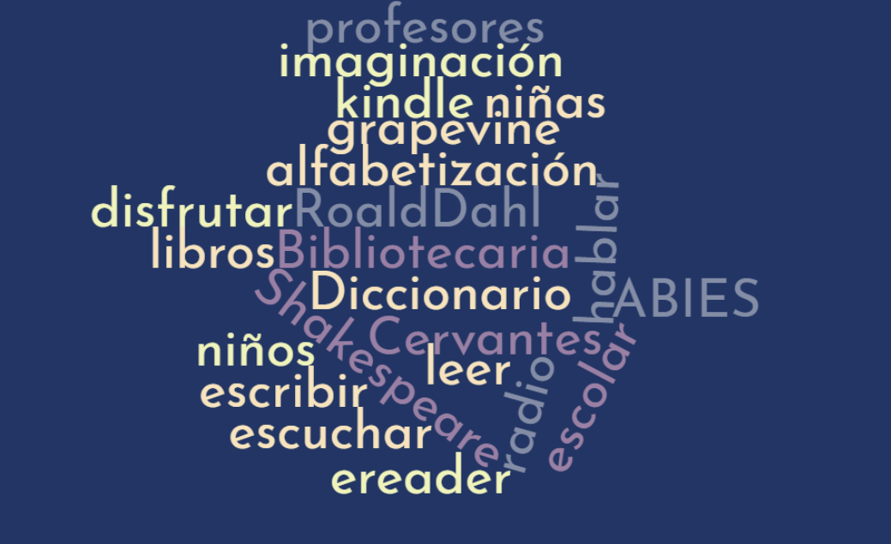

La evaluación forma parte de la vida escolar y tiene valor intrínseco porque sirve para ofrecer información sobre determinados aspectos y, sobretodo, para planificar mejoras allá donde convenga. Evaluar la biblioteca debe plantearse en los mismos términos que se evalúan cualquier asignatura impartida en el centro, las estrategias de refuerzo y los materiales. Es necesario saber para qué se evalúa.
Evaluar la biblioteca escolar requiere cierta implicación de toda la comunidad educativa, y sobre todo de los responsables de la biblioteca. Debe quedar claro el objetivo que se persigue y acotar los indicadores que usaremos en el proceso evaluador porque nos darán la garantía que los resultados obtenidos serán útiles.
¿Por qué evaluar la biblioteca escolar?
La evaluación es una parte intrínseca de desarrollar una biblioteca exitosa.
Hay que evaluar si la colección de libros:
- Refleja las necesidades de los alumnos
- Apoya las programaciones del centro, incluyendo los cambios curriculares
- Es equilibrada, inclusiva y relevante
- Refleja los cambios relacionados con la disponibilidad, accesibilidad, y demanda de recursos en formato impreso y digital.
Una evaluación periódica de los recursos de la biblioteca escolar ayuda a guiarnos en la distribución de fondos y elegir os recursos más adecuados. Recoge información sobre el uso de las colecciones, tanto por los profesores como por los alumnos, proporcionando datos sobre:
- Los temas que apoyan el currículo vigente e investigaciones por parte de los alumnos
- Los géneros y formatos que aportan una experiencia lectora extenso
- Todos los niveles lectoras relevantes en ficción y no-ficción.

¿Cuándo evaluar la biblioteca escolar?
La evaluación debe ser un proceso continuo. Una evaluación completa de las colecciones nos aporta el punto de partida para la ampliación de recursos, aunque sea un proceso laborioso.
Al principio o al final de curso son buenos momentos para hacer una encuesta para los alumnos y los profesores sobre qué es lo les gusta de la biblioteca, y como creen que se podría mejorar la biblioteca. Tiene igual importancia la opinión de los alumnos como la opinión de los profesores, debido a la información que ellos pueden aportar sobre las necesidades de sus clases. Esta evaluación debería ser repetida cada año, para seguir mejorando la biblioteca.
¿Cómo evaluar la biblioteca escolar?
Para observar el grado de satisfacción de los alumnos, realizaremos encuestas a través de las plataformas Gsuite y aula virtual del centro, además de crear listas para cada curso donde los alumnos pueden votar su libro y actividad favorito de cada mes, para así dinamizar su participación a través del programa las “10 Principales” mensuales. Los alumnos tendrán la oportunidad de expresar sus opiniones en los programas de “Grapevine Radio” en los programas creados expresamente creados para ello.
Acciones de evaluación:
- Registro de préstamos e estadísticas de uso
- Estadísticas de las actividades de lectura planificadas por el profesorado
- Registro de actividades y proyectos relacionados con el fomento de la lectura y la alfabetización de los alumnos.
- Cuestionarios para el profesorado y equipo directivo.
- Cuestionarios para los alumnos.
Criterios de evaluación
- La colección de libros de la biblioteca escolar es amplia, representativa de los intereses de los alumnos, y ajustado a sus necesidades
- La biblioteca escolar desarrolla actividades sistemáticamente para fomentar la lectura
- La biblioteca escolar aporta un espacio para la organización de sesiones de lectura, dramatizaciones, y diversas actividades de lectura, escritura y comunicación que fomentan una pasión para la lectura.
- La biblioteca escolar potencia el placer de la lectura además de actividades de apoyo curricular e investigación.
- La biblioteca escolar examina temas transversales para desarrollar las competencias orales y escritas, entre otras, relacionadas con el aprendizaje.
- La biblioteca escolar organiza entrevistas con escritores y eventos culturales para acercar a los alumnos al mundo de los libros
- La biblioteca escolar tiene un espacio adecuado para la creación de los programas de la radio “Grapevine Radio”

Queremos que la biblioteca escolar disponga de elementos suficientes para abordar el proceso de autoevaluación (y, a la vez, la planificación del trabajo) utilizando las fuentes adecuadas para recabar información. Estas fuentes pueden ser, entre otras: informes y datos del programa de gestión de la biblioteca escolar (ABIES, si logramos actualizarlo); cuestionarios contextualizados; entrevistas; documentos (Plan de centro, Plan de trabajo de la biblioteca, etc.); materiales elaborados por la biblioteca escolar (guías, normas, boletines, etc.); registros de reuniones y eventos; datos e información aportada por la interacción y consulta de la sección web de biblioteca escolar del centro, etc.
De estas fuentes se recogerán evidencias e informaciones de las distintas instancias del centro con responsabilidades y cuotas de implicación en la utilización de la biblioteca escolar, del uso de los servicios y de la implementación de los programas articulados y apoyados por la biblioteca. A partir de aquí ya se dispondría de las informaciones y evidencias.
Se recogerán todos los datos de la evaluación en la memoria anual e informe de evaluación en la memoria general del centro de final de curso. Mientras que la memoria de la biblioteca es anual por el curso académico, el informe de evaluación se llevará a cabo una vez cada dos o tres años (periodicidad de evaluación bienal, trienal) debido a que es un plan de análisis y mejora riguroso de conocimiento de los usos de la biblioteca y la repercusión en los procesos de enseñanza y aprendizaje.
Los responsables de la biblioteca y su equipo de apoyo deben coordinar y vincular este proceso de autoevaluación de la biblioteca escolar con el equipo técnico de coordinación pedagógica en primaria, llevando los resultados al Consejo Escolar. La evaluación incluirá los aspectos evaluados, instrumentos utilizados, fuentes consultadas, datos obtenidos, descripción de resultados, conclusiones, propuestas de mejora y resumen.
Como todos los procesos que se llevan a cabo en el centro, están sujetos a la previa organización dentro de los órganos del centro. El Consejo Escolar y el Claustro valoran cada propuesta y realizan su evaluación.
La CCP es el órgano encargado de coordinar todas las actuaciones que se llevan a cabo en el centro. De manera bidireccional, desde los distintos niveles y etapas, se recogen iniciativas y se envían propuestas; se organizan y se valoran posteriormente.
Para valorar y evaluar este proyecto de mejora utilizaremos las sesiones de reunión de estos órganos y se reflejará en sus actas las conclusiones.

Soria a 17 de julio de 2019

La Directora y las Responsables de lectura

Fdo.: Ana C. Sainz Fdo.: Pilar Lázaro Fdo.: Susan rees

